 | 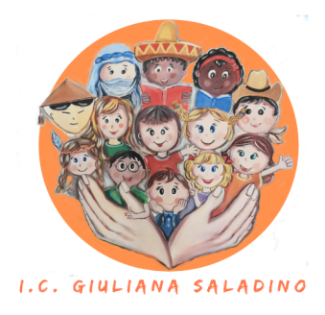 | 
Istituto Comprensivo Statale
“GIULIANA SALADINO”
Via Barisano da Trani, 7/9 – Tel.0916734993 – Fax 0916731608
90145 – P A L E R M O
Cod. Fiscale 80013800828 – CM PAIC897004
Osservatorio di Area Distretto 12 – Ambito territoriale 19
www.icgiulianasaladino.edu.it - Mail: paic897004@istruzione.it

Circolare n. 182/A.S. 2018-2019 Palermo, 02/5/2019

ALLE DOCENTI
Scuola dell’Infanzia

AI GENITORI
Scuola dell’Infanzia

ALLA DSGA

OGGETTO: PROGETTO “PERCORSO SAPERECOOP”

Si comunica che gli alunni dell’ultimo anno della Scuola dell’Infanzia saranno impegnati nel progetto organizzato presso il Centro Commerciale La Torre.
I bambini saranno accompagnati dai genitori alle ore 9.00 al Centro Commerciale dove troveranno le insegnanti di ciascuna sezione ed alle ore 11.00 saranno riaffidati ai genitori.

Il progetto si svolgerà secondo il seguente calendario:

Mercoledi 15/05/2019 1 sez., 2 sez., e 4 sez. Plesso Fuga

Giovedi 16/05/2019 tutte le sez. Plesso Paladini
Tutte le docenti saranno in servizio antimeridiano ed il servizio mensa sarà espletato con pasto freddo.

Lunedi 20/05/2019 3 sez. Plesso Fuga e 2 sez. Plesso Vivaldi

Si invita la DSGA a disporre quanto di competenza.

La pubblicazione nel sito web istituzionale equivale ad ogni effetto alla affissione all’albo ufficiale.

Il Dirigente Scolastico
Prof. Giusto Catania
Firma autografa omessa ai sensi
dell’art. 3, comma 2, del D.L.vo n°39/1993

